|  |  |  |  |
| --- | --- | --- | --- |
| **# Ref.** | | CU004 | |
| **Caso de Uso** | | Crear, Modificar, Eliminar y visualizar los roles | |
| **Autor** | | Luis Miguel Fuquene Tapias  Revisado por: Brayan Felipe Hurtado Narvaez | |
| **Fecha** | | 28/03/2017 | |
| **Versión** | | 2 | |
| **Actor/es** | | Súper Administrador  Administrador | |
| **Tipo** | | Primario | |
| **Descripción** | | Se asignaran los respectivos roles a los usuarios correspondientes | |
| **Referencias Cruzadas** | **C.U** | Include CU001, CU004, CU008, CU005, CU023 | |
| **R.F** | US001 | |
| **Precondición** | | -Se asignaran roles como: Instructor, aprendiz  -El administrador deberá estar logueado | |
| **Flujo Normal** | | | |
| **ACCION ACTOR/ES**  **1 Escenario Crear**  **1.1 Para asignar los roles el actor contara con la opción de** “Asignar Roles”  **1.3 El actor selecciona crear un nuevo rol**  **1.5 El actor llenara las casillas de información y le dará clic al botón de “crear”**  **1.7 El actor le dará al botón de “Aceptar”**  **2 Escenario Modificar**  **2.1 El actor ingresara a la ventana de Roles dentro del programa**  **2.3 El actor seleccionara que rol modificar**  **2.5 El actor pondrá unas casillas exclusivas para modificar los roles y le dará al botón de** “Aceptar”  **2.7 El actor dará al botón de “Aceptar”**  **3 Escenario Eliminar**  **3.1 El actor ingresa a la ventana de Roles dentro del programa**  **3.3 El actor podrá seleccionar el rol que desea eliminar**  **3.5 El actor le dará clic al botón de eliminar**  **3.7 El actor dará al botón de “Aceptar”**  **4 Escenario Visualizar**  **4.1El actor ingresara a la ventana de roles dentro del programa** | | | **RESPUESTA DEL SISTEMA.**  **1.2 El sistema mostrara un desprendible con los usuarios existentes en el sistema y la opción de crear uno nuevo**  **1.4 El sistema mostrara una ventana con casillas de información, un botón de “cancelar” y un botón de “crear”**  **1.6 El sistema mostrara una ventana para saber si está seguro de crear ese rol, Un botón de “aceptar” y un botón de “cancelar”**  **1.8 El sistema guardara el rol y regresara al punto “1.2”**    **2.2 El sistema mostrara los roles existentes**  **2.4 El sistema dentro del rol mostrara un botón llamado** “Modificar” **y otro botón llamado** “cancelar”  **2.6 El sistema mostrara un mensaje de alerta preguntando si está seguro de modificar el rol, Vendrán los botones de “aceptar” y el de** “cancelar”  **2.8 El sistema guardara la modificación del rol y regresara al punto 2.2**  **3.2 El sistema mostrara los roles existentes**  **3.4 El sistema dentro del rol mostrara un botón llamado “Modificar”, “Eliminar” y otro botón llamado “cancelar”**  **3.6 El sistema mostrara un mensaje de alerta preguntando si esta seguro de eliminar el rol seleccionado, Vendrán los botones de “aceptar” y el de** “cancelar”  **3.8 El sistema guardara la configuración de los roles eliminados y regresara al punto 3.2**  **4.2 El sistema mostrara los roles existentes** |
| **Postcondición** | | | -El actor podrá ir al Menú Principal |
| Caminos Alternos -El administrador podrá cancelar el proceso para la asignación del rol | | | | |
| Excepciones -El usuario no existe  -El rol a crear ya existe  -El rol a modificar no existe  -El rol a eliminar no existe  -El rol a visualizar no existe | | | | |
| **Frecuencia esperada** | | | 20/día |
| **Comentarios** | | |  |

**Asignar Roles**

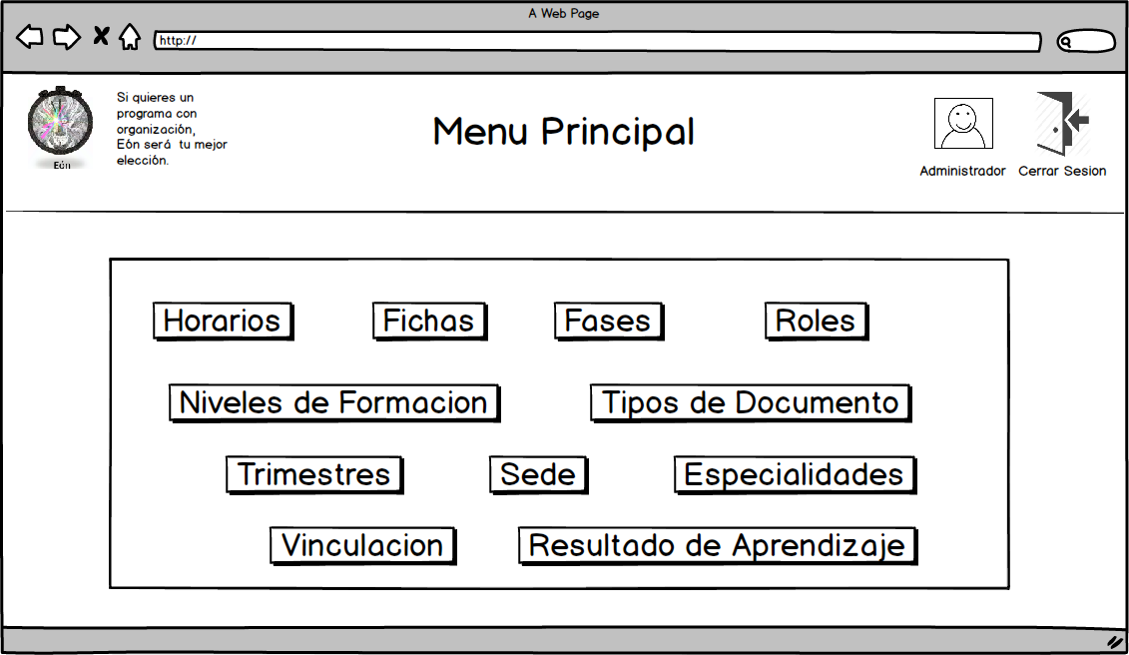

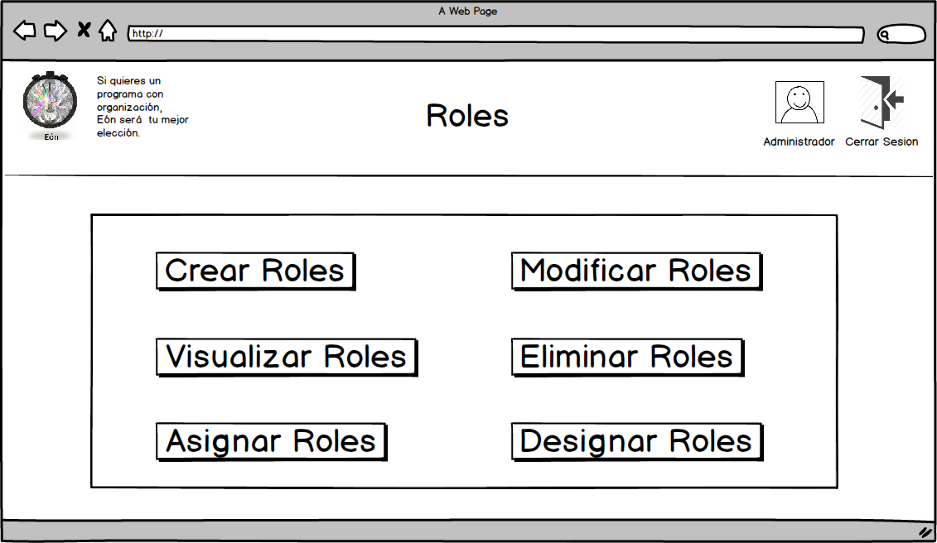

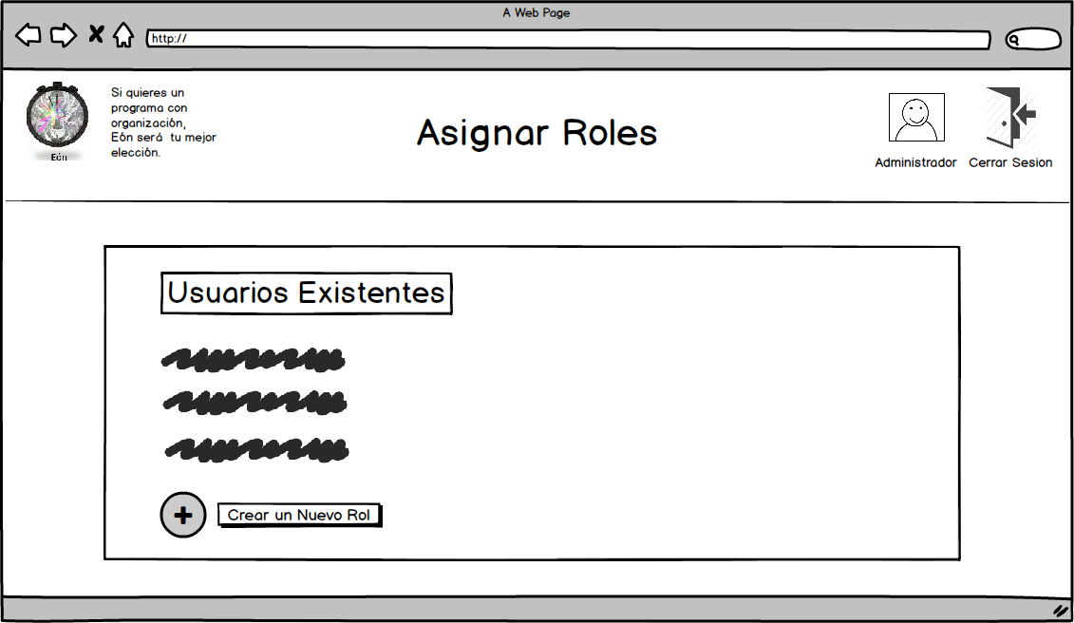

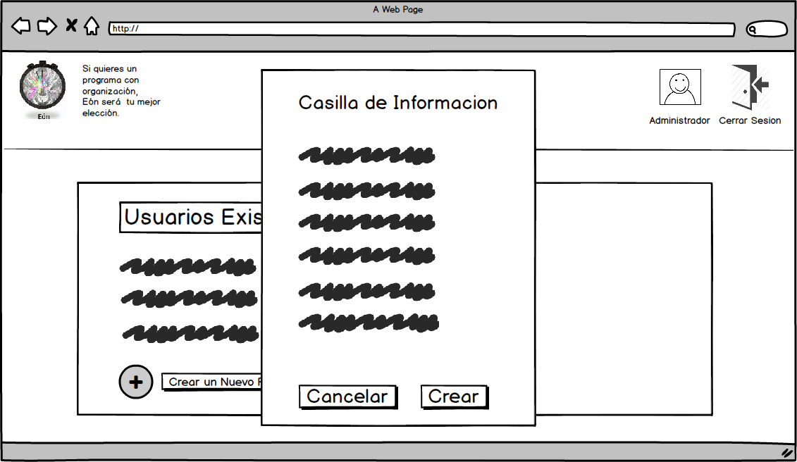

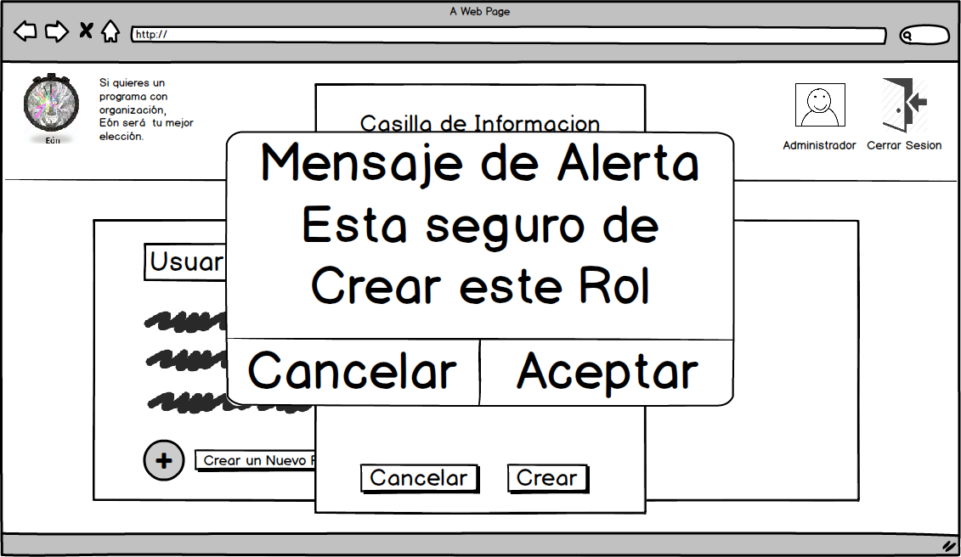



**Modificar Roles**





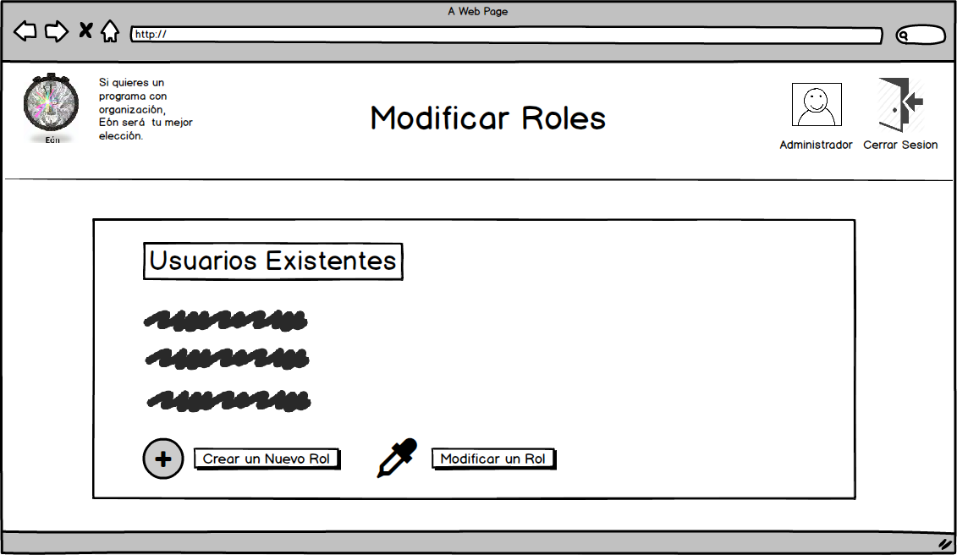

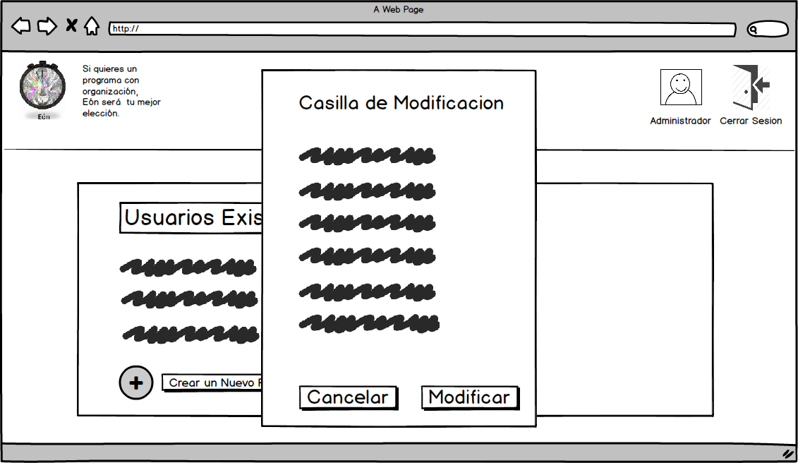

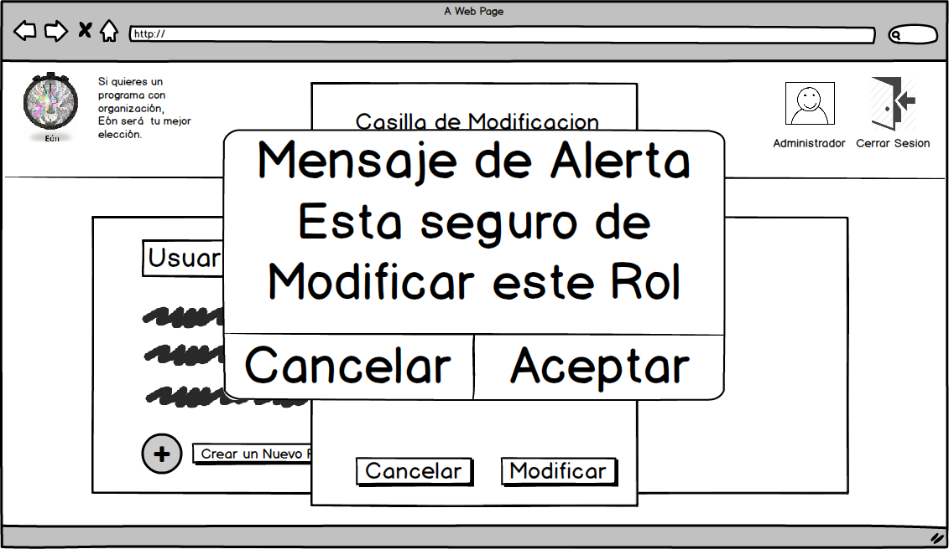



**Eliminar Roles**



